**RF01 - Realizar o cadastro básico da barbearia**

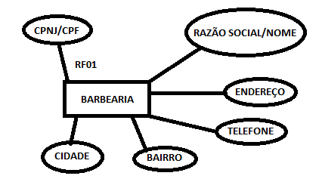

**RF02 - Realizar uma consulta de preços**

**RF03 – Cadastro de Clientes**

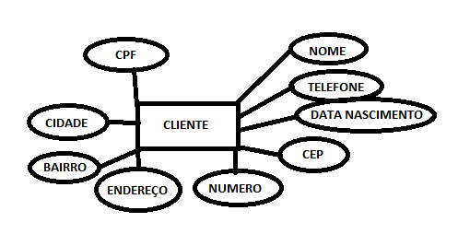

**RF04 - Localidade do cliente para saber a barbearia mais perto**

**RF05 - Programa de Fidelidade do cliente**

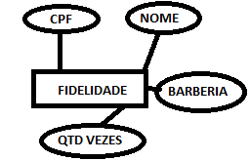

**RF06 – Agendamento de horário**

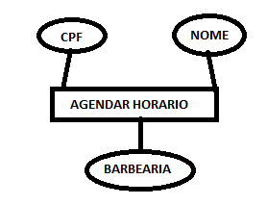

**RF07 – Forma de Pagamento**

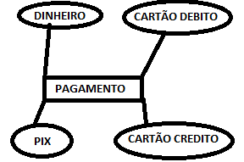

**RF08 – Login – Cliente/Barbearia**

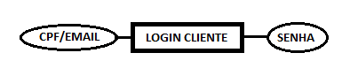



**RF09 – Aba novidade de cortes**